都市計畫公開展覽說明會傳單暨公民或團體意見書
主旨：舉辦本市都市計畫「變更大社都市計畫(公共設施用地專案通盤檢討)案」公開展覽說明會。
依據：依據都市計畫法第19條辦理。
說明：
一、本市都市計畫「變更大社都市計畫(公共設施用地專案通盤檢討)案」之公告公開展覽自民國108年4月10日起至108年5月17日止。
二、公開展覽地點：
(一)本府都市發展局都市計畫公告欄。
(二)本市大社區公所公告欄。
(三)本府都市發展局網站：http://urban-web.kcg.gov.tw/→「都市計畫專區」→「都市計畫公告」→選擇「公告公開展覽」→點選本計畫案名。
三、公告圖說：都市計畫書及比例尺一千分之ㄧ計畫圖各1份。
四、公開展覽期間任何公民或團體如有意見，請依下列所附參考格式填妥敘明內容、理由並附具位置略圖，載明姓名或名稱及通聯地址，向高雄市政府提出，俾供都市計畫委員會審議本案參考。
五、意見書請透過說明會現場繳回或繳、郵寄至高雄市政府都市發展局，若有相關問題，本案聯絡人及電話如下：
洪毓璟小姐(07)336-8333分機2697
六、說明會日期與地點如下
都市計畫說明會日期 | 時間 | 地點
108年4月22日(星期一) | 上午10時00分 | 大社區中山堂

「變更大社都市計畫(公共設施用地專案通盤檢討)案」
公告公開展覽期間公民或團體意見書
主旨
理由
略圖及補充事項
年 月 日
陳 情 人：
地 址：
電 話：
都市計畫變更內容概要
一、緣起
自53年都市計畫法第一次修訂後，各縣市地區陸續辦理都市計畫擬定與檢討，其中針對公共設施用地，因部分未表明事業及財務計畫，衍生多處公共設施保留地未能依循取得。而62年修訂取得年限延長、77年刪除取得年限之規定，使公共設施無法配合發揮應有之都市服務機能，更影響地主權益。
為解決公共設施保留地問題，本府於70~80年間辦理各都市計畫第一期公共設施保留地專案通盤檢討，除以附帶條件或另行擬定細部計畫方式釋出部分公共設施保留地外，並加入整體開發方式取得範圍內之公共設施用地。此外並於99年配合行政院核定「都市計畫公共設施保留地問題處理方案」修正以多元化、自償性方式處理，提供土地所有權人稅務優惠、可臨時使用等，或透過容積移轉、公有非公用土地交換等方式作為公共設施保留地的處理補償措施，以協助地方取得公共設施用地。惟101年修正土地徵收條例有關公共設施保留地以非毗鄰土地市價補償規定，地方政府仍無法整體解決龐大的公共設施保留地問題。
嗣經內政部積極協助本府辦理都市計畫公共設施用地之檢討變更事宜，爰配合行政院102年11月11日院臺建字第1020065999號函同意之「都市計畫公共設施保留地檢討變更作業原則」及高雄市都計畫委員會103年5月15日第38次會議提會報告之「本市公共設施用地檢討變更原則」等原則，推動本次公共設施用地專案通盤檢討。
爰此，依據都市計畫法第26條、都市計畫定期通盤檢討實施辦法第14條第4款規定及內政部頒之「都市計畫公共設施保留地檢討變更作業原則」等規定，辦理都市計畫區公共設施用地專案通盤檢討作業，藉以解決公共設施用地經劃設保留而長期未取得之問題，以有效維護人民之權益。
二、變更內容概要(本計畫實質計畫變更內容詳下表1及圖1)
表1 變更內容綜理表
編號 | 變更  位置 | 變更內容 |  |  |  | 變更理由 | 備註
編號 | 變更  位置 | 變更前 | 面積  （公頃） | 變更後 | 面積  （公頃） | 變更理由 | 備註
1 | 計畫年期 | 民國110年 |  | 民國115年 |  | 1.依內政部106年5月16日公告實施之修正全國區域計畫，將計畫年期訂為民國115年，並依此推估本計畫區115年之人口發展情況，作為後續檢討之參據。  2.以115年作為事業及財務計畫之目標年，以有效檢討公共設施取得課題。
2 | 大社路及明園巷交叉口 | 公園兼兒童遊樂場用地（公（兒）一） | 0.73 | 第二種住宅區（附） | 0.55 | 1.經查公（兒）一之私有地約占83%，現況作停車場、農地及空地使用，四周人行步道用地皆未開闢；公（兒）二均為私有地，現況作停車場及農地使用，東側道路用地及南側人行步道用地未開闢；停一此案變更部分均為私有地，現況作停車場使用；市一均為私有地，現況為空地。  2.考量停一變更部分現況為停車場，故保留原使用分區。公（兒）一、公（兒）二、市一配合鄰近使用分區劃設為第二種住宅區，並集中配置綠地於市一南側。另考量道路性統完整性，拓寬道路為8米計畫道路，並納入周邊未開闢之道路用地。 | 1.第1處跨區整體開發。  2.公共設施處理態樣2。  3.附帶條件：應以跨區市地重劃方式辦理整體開發。
 |  |  |  | 道路用地(附) | 0.18 |  | 1.第1處跨區整體開發。  2.公共設施處理態樣2。  3.附帶條件：應以跨區市地重劃方式辦理整體開發。
2 | 公（兒）一周圍未開闢計畫道路 | 人行步道用地 | 0.15 | 道路用地（附） | 0.15 |  | 1.第1處跨區整體開發。  2.公共設施處理態樣2。  3.附帶條件：應以跨區市地重劃方式辦理整體開發。
2 | 大社路25巷及大吉路交叉口 | 公園用地（公（兒）二） | 0.48 | 第二種住宅區（附） | 0.46 |  | 1.第1處跨區整體開發。  2.公共設施處理態樣2。  3.附帶條件：應以跨區市地重劃方式辦理整體開發。
 |  |  |  | 道路用地（附） | 0.02 |  | 1.第1處跨區整體開發。  2.公共設施處理態樣2。  3.附帶條件：應以跨區市地重劃方式辦理整體開發。
2 | 公（兒）二周圍未開闢人行步道 | 人行步道用地 | 0.03 | 道路用地（附） | 0.03 |  | 1.第1處跨區整體開發。  2.公共設施處理態樣2。  3.附帶條件：應以跨區市地重劃方式辦理整體開發。
2 | 公（兒）二周圍未開闢計畫道路 | 道路用地 | 0.08 | 道路用地（附） | 0.08 |  | 1.第1處跨區整體開發。  2.公共設施處理態樣2。  3.附帶條件：應以跨區市地重劃方式辦理整體開發。
2 | 三民路及新興路交叉口北側、戶政事務所北側 | 停車場用地（停一） | 0.07 | 停車場用地（附） | 0.07 |  | 1.第1處跨區整體開發。  2.公共設施處理態樣2。  3.附帶條件：應以跨區市地重劃方式辦理整體開發。
2 | 大社路及中正路交叉口 | 市場用地（市一） | 0.16 | 第二種住宅區（附） | 0.10 |  | 1.第1處跨區整體開發。  2.公共設施處理態樣2。  3.附帶條件：應以跨區市地重劃方式辦理整體開發。
 |  |  |  | 綠地用地（附） | 0.06 |  | 1.第1處跨區整體開發。  2.公共設施處理態樣2。  3.附帶條件：應以跨區市地重劃方式辦理整體開發。
3 | 三民路182巷及大新路交叉口 | 市場用地（市三） | 0.14 | 第二種住宅區（附） | 0.09 | 1.經查市三均為私有地，現況為空地，東側人行步道用地未開闢，部分既成道路位於市三範圍內；市四之私有地約占92%，現況為空地。  2.考量市四西側劃設部分廣場用地以利指定建築線，並避開北側路衝，其餘土地配合鄰近使用分區劃設為第二種住宅區。市三位於既成道路部分變 | 1.第2處跨區整體開發。  2.公共設施處理態樣2。  3.附帶條件：應以跨區市地重劃方式辦理整體開發。
 |  |  |  | 綠地用地（附） | 0.04 |  | 1.第2處跨區整體開發。  2.公共設施處理態樣2。  3.附帶條件：應以跨區市地重劃方式辦理整體開發。
 |  |  |  | 道路用地（附） | 0.01 |  | 1.第2處跨區整體開發。  2.公共設施處理態樣2。  3.附帶條件：應以跨區市地重劃方式辦理整體開發。
3 | 力行巷及金龍路交叉口 | 市場用地（市四） | 0.15 | 第二種住宅區（附） | 0.10 |  | 1.第2處跨區整體開發。  2.公共設施處理態樣2。  3.附帶條件：應以跨區市地重劃方式辦理整體開發。
 |  |  |  | 廣場用地（附） | 0.05 |  | 1.第2處跨區整體開發。  2.公共設施處理態樣2。  3.附帶條件：應以跨區市地重劃方式辦理整體開發。
 |  |  |  |  |  | 更為道路用地，其餘劃設綠地並配合鄰近使用分區劃設為第二種住宅區。
4 | 中山路及金龍路交叉口 | 公園用地（公一） | 2.57 | 第二種住宅區（附） | 1.63 | 1.經查公一之私有地約占58%，南側現況為已開闢之社區公園，北側作零售市場使用，西側及南側人行步道用地均未開闢。  2.考量已開闢公園之完整性，劃設部分公園用地，其餘土地考量既有建物及道路系統變更為住宅區及道路用地，並劃設一處鄰里公園兼兒童遊樂場用地。 | 1.第1處個別整體開發。  2.公共設施處理態樣2。  3.附帶條件：應以市地重劃方式辦理整體開發。
 |  |  |  | 公園用地（附） | 0.38 |  | 1.第1處個別整體開發。  2.公共設施處理態樣2。  3.附帶條件：應以市地重劃方式辦理整體開發。
 |  |  |  | 鄰里公園兼兒童遊樂場用地（附） | 0.24 |  | 1.第1處個別整體開發。  2.公共設施處理態樣2。  3.附帶條件：應以市地重劃方式辦理整體開發。
 |  |  |  | 道路用地（附） | 0.32 |  | 1.第1處個別整體開發。  2.公共設施處理態樣2。  3.附帶條件：應以市地重劃方式辦理整體開發。
4 | 中山路及金龍路交叉口 | 人行步道用地 | 0.16 | 道路用地（附） | 0.16 |  | 1.第1處個別整體開發。  2.公共設施處理態樣2。  3.附帶條件：應以市地重劃方式辦理整體開發。
5 | 復興路以東，民生路以北，三民路以西 | 廣場用地廣場用地（兼供停車場使用）（廣（停）一） | 0.30 | 第二種住宅區（附） | 0.20 | 1.經查廣（停）一此案變更部分之私有地約占55%，南側現況為鐵皮工廠，西側為零星住宅，其餘為空地。  2.範圍內與相鄰土地相同地主之私有地變更為住宅區將形成路衝或畸零土地故納入整體開發方案。南側配合鄰近使用分區劃設為第二種住宅區。其餘土地留設為廣場用地。 | 1.第2處個別整體開發。  2.公共設施處理態樣2。  3.附帶條件：應以市地重劃方式辦理整體開發。
 |  |  |  | 廣場用地（附） | 0.10 |  | 1.第2處個別整體開發。  2.公共設施處理態樣2。  3.附帶條件：應以市地重劃方式辦理整體開發。
6 | 復興路以東，民生路以北，三民路以西 | 廣場用地廣場用地（兼供停車場使用）  （廣（停）一） | 0.001 | 第二種住宅區（附） | 0.001 | 1.經查廣（停）一此案變更部分均為私有地，且地主與相鄰分區之土地所有權人一致，現況為住宅使用。  2.考量未取得之土地與相鄰分區之土地所有權人一致，變更後可與周邊土地合併使用，配合鄰近使用分區劃設為第二種住宅區。 | 1.公共設施處理態樣6-1。  2.本案回饋比例為30%。  3.附帶條件：  (1)土地所有權人於申請建築執照或變更使用執照前，應捐贈基地面積30%之公共設施用地，並以繳納代金或捐贈本計畫區內公共設施保留地之方式辦理，其計算基準應依態樣6-1之原則辦理。  (2)土地所有權人應於計畫核定前與本府簽訂協議書並納入計畫書，否則維持原計畫。
7 | 民生路31巷及光明街交叉口 | 市場用地  （市二） | 0.10 | 商業區（特） | 0.10 | 1.經查市二均為私有地，現況為零售市場使用。  2.考量該用地地上物建築密集，建築物投影面積佔用地面積50%以上，且現況為仍為市場使用，故配合鄰近使用分區劃設為商業區，並以調降容積率方式負擔回饋。 | 1.公共設施處理態樣6-2。  2.本基地周邊使用分區為商業區（容積率320%）。  3.變更負擔比照通案性規定辦理。  4.容積計算方式：調降後容積率（%）=變更後分區容積率(320%)╳(1-變更負擔比例(35%))。故本基地商業區之容積率由320%調降為208%；建蔽率80%。  5.附帶條件：  (1)申請建築前，提出都市計畫實施前合法房屋證明者或建地目，得以變更後商業區容積率申請建築。  (2)以降容積回饋申請建築之基地，不得申請容積移轉、容積獎勵或增額容積，惟經完成以代金折抵用地負擔後，始得申請。其代金之計算比照通案性規定辦理。
8 | 民生路及大新路交叉口 | 公園兼兒童遊樂場用地  （公（兒）五） | 0.13 | 第二種住宅區（特） | 0.13 | 1.經查公（兒）五此案變更部分均為私有地，現況為鐵皮工廠及住宅使用。  2.考量該用地地上物建築密集，建築物投影面積佔用地面積50%以上，故配合鄰近使用分區劃設為第二種住宅區，並以調降容積率方式負擔回饋。 | 1.公共設施處理態樣6-2。  2.本基地周邊使用分區為第二種住宅區（容積率200%）。  3.變更負擔比照通案性規定辦理。  4.容積計算方式：調降後容積率（%）=變更後分區容積率(200%)╳(1-變更負擔比例(30%）)。故本基地商業區之容積率由200%調降為140%；建蔽率60%。  5.附帶條件：  (1)申請建築前，提出都市計畫實施前合法房屋證明者或建地目，得以變更後住宅區容積率申請建築。  (2)以降容積回饋申請建築之基地，不得申請容積移轉、容積獎勵或增額容積，惟經完成以代金折抵用地負擔後，始得申請。其代金之計算比照通案性規定辦理。
9 | 三民路182巷及大新路交叉口 | 人行步道用地 | 0.03 | 道路用地 | 0.03 | 1.經查市三東側人行步道用地未開闢，而部分既成道路位於市三範圍內。  2.變更人行步道用地為道路用地，以利指定建築線與設置車道出入口。
10 | 事業及財務計畫 | 已訂定 |  | 修訂 |  | 配合本次變更內容及計畫年期調整，修訂事業及財務計畫內容。
註：表內面積應以核定圖實地分割測量面積為準。
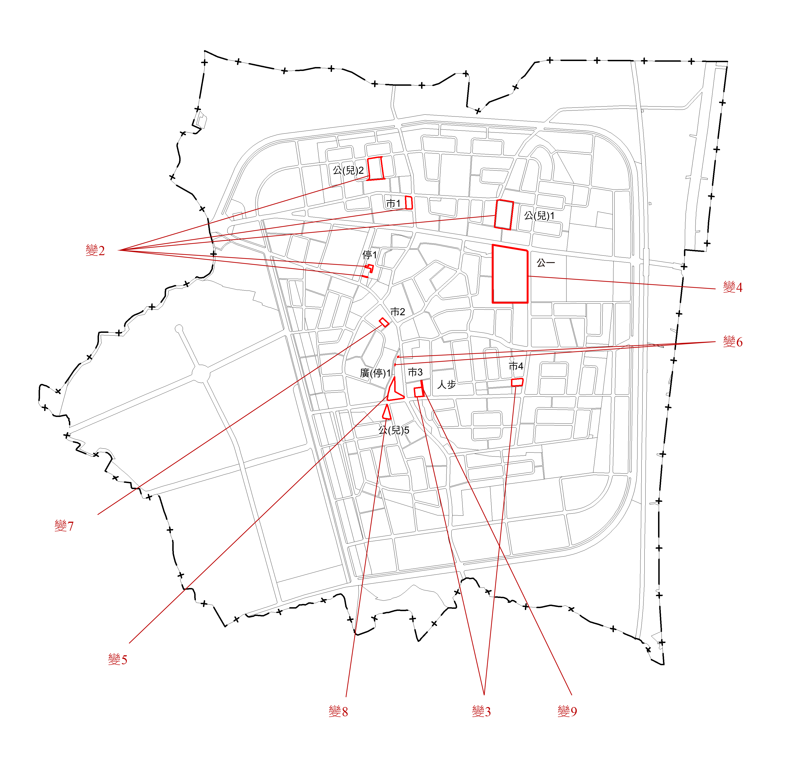


圖1 變更位置示意圖

